芋井産のもち米で作る
もち米料理講座
回 覧
2017.12. 1

開催日 平成２９年１２月２１日（木）
時 間 午前１０：００ ～ 午後１：００
会 場 芋井公民館 調理室
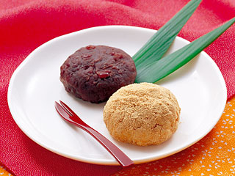
講 師 麻場 志磨子さん （ 鑪 ）
峯村 せつ子さん （中村）
定 員 １６名 （先着順）
参加費 ３００円程度 （材料費）
持ち物 エプロン・三角巾・持ち帰り用の容器

お申込み 12月 1日（金）から、芋井公民館の窓口または、
電話・FAX・E-mailでのお申し込みを受け付けます。
なお、定員になり次第締め切らせていただきます。
お申込み・お問合せ先
芋井公民館 TEL･FAX：235-5778
E-mail：imoi-k@sunny.ocn.ne.jp

